苏州大学普通物理（一）上课程（06）卷参考答案 共2页
院系 理、工、材料 专业

一、填空：（每空2分，共40分）
（1）， 2π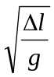， （2）125rad/s , V=338m/s, 17.0m
（3）ω₀/6 （4）2.375×10⁵pa （5）库仑·米， 0
（6）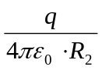，，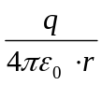 （7）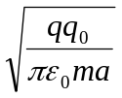， 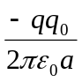
（8）上 （9）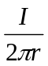，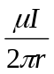 （10）μ₀（I₂+I₅-I₃）
（11）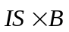 （12）μ₀I²/8π²a²

二、计算题：（每小题10分，共60分）
1、由mg-T=ma，TR=Iβ，a=Rβ
可解出：a=mg/( m+M)
∵v₀=0 ∴v=at=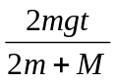

2、（1）mv₀=（M+m）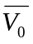 ∴=1.4m/s
由动能定理 f·s=（M+m）², f=（m+M）g·μ
∴μ=0.196
（2）W₁=m²-mv₀²=-703J
（3）W₂=M=1.96J
3、等效电容 C=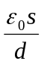+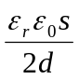=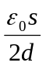（1+ε_{r}）

（3）U=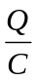=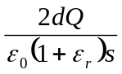
（2）E=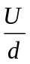=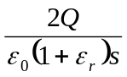
（1）E₀==

4、左边小回路，逆时针方向 16I₁+2I₃=24
右边小回路，顺时针方向 18I₁+2I₃=30
又 I₁+I₂=I₃
解得：通过16Ω的电流，I₁=1.18A（方向向右）
通过18Ω的电流，I₂=1.38A（方向向左）
通过2Ω的电流， I₃=2.56A（方向向上）

5、解：I=qn=2πRλn
B_{p}=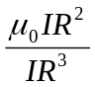=μ₀πnλ
在Q点B_{Q}=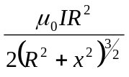=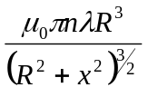

6、解：φ=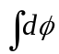=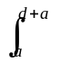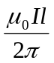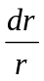=ln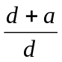
|ε_{i}|=|-N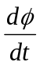|=1000×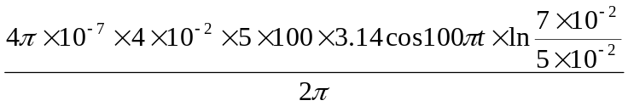
=4.23×10⁻³cos100πt伏

